**UNIDAD 1A: FUNCIONES**

Función:

Sean A y B conjuntos de números reales. Una función f es un subconjunto de AxB tal que: si (a, b) ϵ f y (a, c) ϵ f, entonces b=c. El **dominio** de la función es el conjunto de todos los a ϵ A tales que existe b ϵ B con la propiedad: (a, b) ϵ f. El **rango o imagen** de la función es el conjunto de los b ϵ B tales que existe a ϵ A con: (a, b) ϵ f. El conjunto B es el co-dominio de la función o conjunto de llegada.

Notación de Función:

Sea f una función, sea D el dominio de f y sea C el codominio de f, entonces escribimos:

$$f:D→C$$

Sea g otra función, denotamos los dominios de cada función así:

D(g), D(f).

Definición de función par: Una función y=f(x) es par si f(x)= f(-x) para todo x de D(f).

Definición de función impar: Una función y=f(x) es impar si f(x)= -f(-x) para todo x de D(f).

Definición de función creciente: Una función y=f(x) definida en un intervalo I es creciente en I si para todo par de puntos x0, x1 en I tales que x0 < x1 se cumple: f(x0) < f(x1).

Definición de función decreciente: Una función y=f(x) definida en un intervalo I es decreciente en I si para todo par de puntos x0, x1 en I tales que x0 < x1 se cumple: f(x0) >f(x1).

Definición de función afín:

f: ℝ $→$ ℝ

f(x)=mx + b

Con m y b números reales y m ≠0. La gráfica de la función es una recta, m es la pendiente de la misma y b es la ordenada al origen.

Definición de función polinómica:

Donde los coeficientes ai son números reales y an≠0.

Definición de función racional:

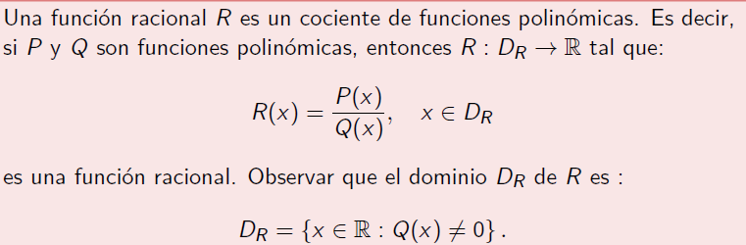

Definición de función valor absoluto:

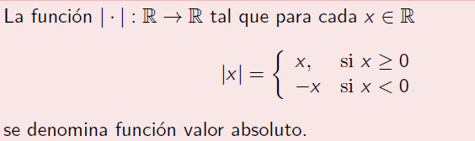

Medición de ángulos en radianes: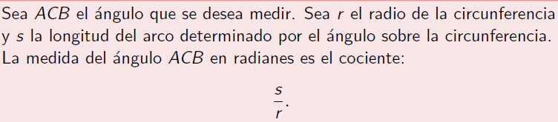

Operaciones con funciones:

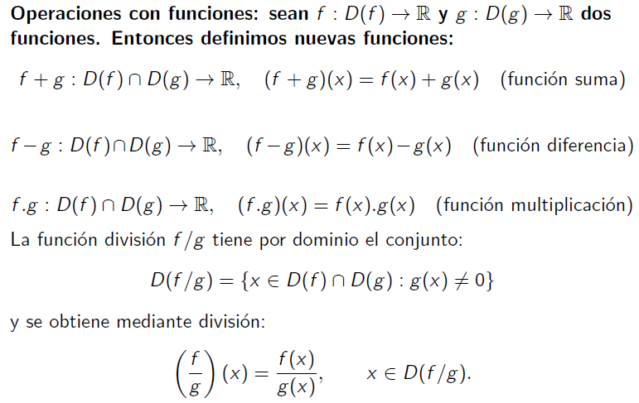

Composición de funciones:

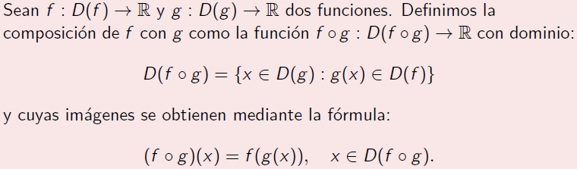

Definición de la periodicidad de funciones:

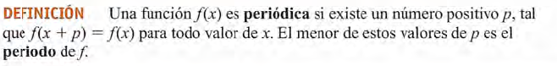

Desigualdades especiales:

